Приложение ____ к ОПОП по профессии 08.01.25 Мастер отделочных строительных и декоративных работ

КРАЕВОЕ ГОСУДАРСТВЕННОЕ БЮДЖЕТНОЕ ПРОФЕССИОНАЛЬНОЕ ОБРАЗОВАТЕЛЬНОЕ УЧРЕЖДЕНИЕ
«КРАСНОЯРСКИЙ СТРОИТЕЛЬНЫЙ ТЕХНИКУМ»

Комплект контрольно-оценочных средств по учебной дисциплине
ОП.01 Основы строительного черчения

Красноярск, 2020

Комплект контрольно-оценочных средств разработан на основе рабочей программы дисциплины ОП.01 Основы строительного черчения
по профессииСПО 08.01.25 Мастер отделочных строительных и декоративных работ
.

Организация-разработчик: Краевое государственное бюджетное профессиональное образовательное учреждение «Красноярский строительный техникум»

Разработчики:

Рассмотрено на заседании П(Ц)К

Протокол№от«»2018г.
Председатель П(Ц)К //

СОДЕРЖАНИЕ

№ | Название разделов | Страницы
1 | Паспорт комплекта контрольно-оценочных средств | 4
1.1 | Область применения комплекта оценочных средств | 4
1.2 | Результаты освоения учебной дисциплины, подлежащиепроверке | 4
2 | Оценка освоения учебнойдисциплины | 5
2.1 | Формы и методы оценивания | 5
2.2 | Типовые задания для оценки освоения учебнойдисциплины | 5
3 | Контроль и оценка освоения учебной дисциплины по темам (разделам) | 6
4 | Задания текущего контроля | 13

1. Паспорт комплекта контрольно-оценочныхсредств

1.1. Область применения комплекта оценочных средств
Комплект оценочных средств предназначен для оценки результатов освоения дисциплины ОП.01 Основы строительного черчения

1.2. Результаты освоения учебной дисциплины, подлежащие проверке
В результате аттестации по учебной дисциплине осуществляется комплексная проверка следующих умений и знаний:

Результатыобучения | Показатели оценки результата | Форма контроля и оценивания
Уметь:
Пользоваться проектной технической документацией;  Читать, выполнять и применять чертежи и эскизы;  выполнение разметки в соответствии с технической документацией;  Производить разметку и пространственную ориентацию поверхностей и элементов конструкций  выполнение колеровки красок;  изготовление трафаретов;  выполнение трафаретной росписи;  увеличение рисунка по клеткам;  чтение технической документации;  чтение архитектурно-строительных чертежей | Определение по спецификации комплектности изделия.  Определение габаритных размеров.  Определение видов, используемых при выполнении чертежа.  Определение разрезов, используемых при выполнении чертежа.  Выбор и применение масштабов изображения предмета на чертеже.  Оформление чертежей в соответствии с ЕСКД и ГОСТ.  Составление спецификаций.  Выполнение эскизов и технических рисунков.  Чтение рабочих, сборочных и строительных чертежей в соответствии с условными обозначениями, правилами изображения, надписями и особенностями, отраженными в нормах соответствующих стандартов.  Выполнение колеровки красок.  Изготовление трафаретов | Оценка результатов выполнения практической работы.  Оценка в рамках текущего контроля результатов выполнения индивидуальных контрольных заданий.  Оценка результатов выполнения самостоятельной работы
Знать:
Правила чтения чертежей;  правила чтения рабочих чертежей;  правила чтения архитектурно-строительных чертежей;  способы и приемы разметки в соответствии с чертежами, эскизами, схемами;  правила смешивания цветов;  способы нанесения декоративных узоров;  правила изготовления трафарета;  правила работы по трафарету | Перечисление форматов, используемых при выполнении чертежей.  Перечисление масштабов.используемых при выполнении чертежей.  Определение видов линий, используемых при выполнении чертежа.  Перечисление размеров чертёжных шрифтов, используемых при выполнении чертежа согласно ГОСТ.  Правила нанесения размерных чисел на чертеже.  Перечисление размеров, указываемых на чертеже. Перечисление назначений единой системы конструкторской документации (ЕСКД).  Порядок чтения технической и технологической документации.  Формулировка определения сборочного чертежа.  Формулировка определения строительного чертежа.  Формулировка определения сборочной единицы.  Перечисление содержания рабочего чертежа.  Формулировка определения спецификации.  Формулировка определения детали.  Формулировка определения вида.  Формулировка определения сечения.  Формулировкаопределенияразреза. | Тестирование  Оценка за устный индивидуальный опрос

2. Оценка освоения учебной дисциплины

2.1. Формы и методыоценивания
Форма проведения промежуточного контроля является дифференцированный зачет.

2.2 Типовые задания для оценки освоения дисциплины

Профессиональные и общие компетенции дисциплины: ПК2.1, ПК2.2, ПК2.4,ПК 2.5, ПК 2.7, ПК 4.2, ПК 4.3, ПК 4.4, ПК 4.6; ОК.01, ОК.02, ОК.09, ОК10
Условия проведения:
- Максимальное время выполнения заданий 1 час, 30 мин.
- Место выполнения заданий: учебный кабинет

3. Контроль и оценка освоения учебной дисциплины по темам (разделам)

Содержание учебного материала по программе УД | Формы и методы контроля
 | Текущий контроль |  | Рубежный контроль
 | Форма контроля | Проверяемые ОК, ПК | Формаконтроля | Проверяемые У, З
Раздел 1. Правилооформлениячертежей |  |  | Контрольнаяработа №1 | У1, У2,  З 1, З2, З3
Тема 1.1. Нормы, правила оформления чертежей. | Устный опрос Практическая работа №1  Самостоятельная работа | ОК.01, 2, 9,10  ПК.2.1, 2.2, 2.4, 2.5, 2.7, ПК4.2, 4.3, 4.4, 4.6
Раздел 2. Геометрические построения на чертежах |  |  | Контрольнаяработа №2 | У1, У2,  З 1, З2, З3
Тема 2.1. Геометрические построения на чертежах | Устный опрос Практическая работа №2  Тестирование Самостоятельная работа | ОК.01, 2, 9,10  ПК.2.1, 2.2, 2.4, 2.5, 2.7, ПК4.2, 4.3, 4.4, 4.6
Раздел 3. Основы построений видов, разрезов, сечений на чертежах |  |  | Контрольнаяработа №3 | У1, У2,  З 1, З2, З3
Тема 3.1. Проекционные изображения объектов на чертежах | Устный опрос Практическая работа №3 Тестирование  Самостоятельная работа | ОК.01, 2, 9,10  ПК.2.1, 2.2, 2.4, 2.5, 2.7, ПК4.2, 4.3, 4.4, 4.6
Тема 3.2. Виды, сечения и разрезы на чертежах | Практическая работа №4  Самостоятельная работа
Тема 3.3. Аксонометрическиепроекции | Устный опрос Практическая работа №5  Самостоятельная работа | ОК.01, 2, 9,10  ПК.2.1, 2.2, 2.4, 2.5, 2.7, ПК4.2, 4.3, 4.4, 4.6
Раздел 4. Строительноечерчение |  |  | Контрольнаяработа №4 | У1, У2,  З 1, З2, З3
Тема 4.1. Графическое оформление и чтение строительных чертежей | Устный опрос Практическая работа №6  Тестирование Самостоятельная работа | ОК.01, 2, 9,10  ПК.2.1, 2.2, 2.4, 2.5, 2.7, ПК4.2, 4.3, 4.4, 4.6
Раздел 5. Основытехническогорисования |  |  | Контрольнаяработа №5 | У1, У2,  З 1, З2, З3
Тема 5.1. Техникавыполнениярисунка | Устный опрос Практическая работа №7  Практическая работа №8  Самостоятельная работа | ОК.01, 2, 9,10  ПК.2.1, 2.2, 2.4, 2.5, 2.7, ПК4.2, 4.3, 4.4, 4.6
Тема 5.2 Эскизы и рабочие чертежи деталей | Устный опрос Практическая работа №9  Тестирование Самостоятельная работа | ОК.01, 2, 9,10  ПК.2.1, 2.2, 2.4, 2.5, 2.7, ПК4.2, 4.3, 4.4, 4.6

Критерии оценивания результатов освоения учебной дисциплины:
Оценка | Количество баллов
«5» | 16-17
«4» | 13-15
«3» | 9-12
«2» | 0-8

Инструкция по выполнению заданий.
Предлагается выполнить задания двух видов.
В вопросах с 1 по 16 необходимо выбрать правильный ответ, дать свой вариант ответа. Каждый правильный ответ оценивается в 0,5 балла.
В вопросе № 17 необходимо дать свой вариант ответа. Правильный вариант ответа оценивается в 1 балл.
Неверный вариант ответа или его отсутствие оценивается в 0 баллов.

Вариант 1.
№ п/п | Вопросы и варианты ответов
1 | - Какое сокращенное обозначение имеет единая система конструкционных документов?  1. ЕСКД  2. ЕСТД  3. ЕСТК
2 | Чертеж – это…  - документ, предназначенный для разового использования в производстве, содержащий изображение изделия и другие данные для его изготовления;  - графический документ, содержащий изображения предмета и другие данные, необходимые для его изготовления и контроля;  - наглядное изображение, выполненное по правилам аксонометрических проекций от руки, на глаз.
3 | Какой формат относятся к основным?  - А1  - А5  - А7
4 | Как располагают лист формата А4?  - Горизонтально  - Вертикально  - Оба варианта верны
5 | Выберете правильное обозначение масштаба увеличения:  - 1:2, 1:4, 1:5  - 2:1, 4:1, 5:1  - 1:2, 1:3, 1:5  - 2:1, 3:1, 5:1
6 | Какой линией выполняются размерные линии?  1. сплошная толстая  2. сплошная тонкая  3. сплошная волнистая  4. штриховая
7 | Толщины всех линий чертежа задаются относительно…  - штриховой линии;  - основной сплошной толстой линии;  - сплошной тонкой линии;  - волнистой линии
8 | На каком расстоянии от краев листа проводят рамку чертежа?  - слева, сверху, справа и снизу – по 5 мм;  - слева, сверху и снизу – по 10 мм, справа – 25 мм;  - слева – 20 мм, сверху, справа и снизу – по 5 мм
9 | Где проставляют размерные числа?  - под размерной линией  - на размерной линии  - над размерной линией  - слева от размерной линии
10 | Общее число размеров должно быть…  - минимальным  - максимальным  - в два раза меньше от общего числа  - в два раза больше от общего числа
11 | Условное изображение, выполненное с помощью чертежного инструмента, называется…  - чертежом;  - эскизом;  - техническим рисунком
12 | Аксонометрическая координатная система состоит из…  - прямоугольной и косоугольной изометрии  - прямоугольной и косоугольной изометрии, косоугольной фронтальной диметрии  - косоугольной фронтальной диметрии  - прямоугольной изометрии и косоугольной диметрии
13 | В чем измеряется площадь комнаты?  1) см2 2) м2 3) мм2  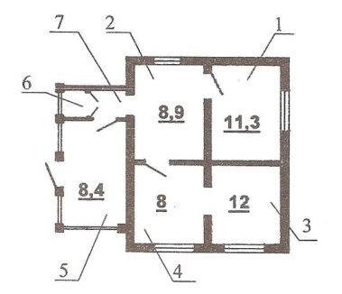
14 | На каком чертеже изображен фасад здания?  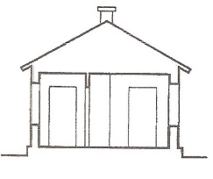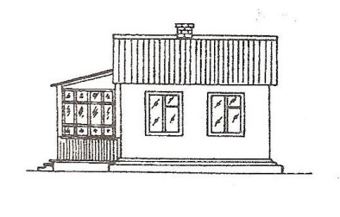  1) 2)
15 | Сколько плитки понадобится для столовой – зала? Размер плитки 40 смХ40 см  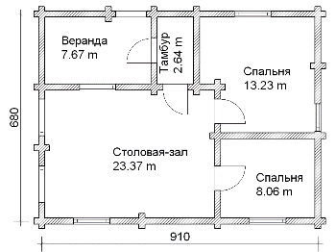  1)186 шт  2)147 шт  3)158 шт
16 | Что называется основанием здания?
17 | Назовите основные конструктивные элементы здания:  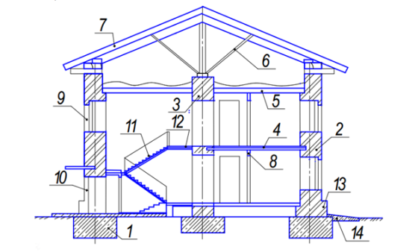
Вариант 2.

№ п/п | Вопросы и варианты ответов
1 | Какое сокращенное обозначение имеет государственный стандарт?  - ГОТТ  - ГОСТ  - КОТТ | 2
2 | Чертеж – это…  - документ, предназначенный для разового использования в производстве, содержащий изображение изделия и другие данные для его изготовления;  - графический документ, содержащий изображения предмета и другие данные, необходимые для его изготовления и контроля;  - наглядное изображение, выполненное по правилам аксонометрических проекций от руки, на глаз.
3 | Какие форматы относятся к дополнительным?  - А1  - А3  - А5 | 3
4 | Как располагают лист формата А4?  - Горизонтально  - Вертикально  - Оба варианта верны | 2
5 | Какой линией проводят рамку на чертеже?  - сплошной основной  - сплошной волнистой  - сплошной основной | 3
6 | Выберете правильное обозначение масштаба уменьшения:  - 1:2, 1:4, 1:5  - 2:1, 4:1, 5:1  - 1:2, 1:3, 1:5  - 2:1, 3:1, 5:1 | 1
7 | Какая это линия ?  - линии сечений  - линии – выноски  - линии осевые и центровые  - длинные линии обрыва | 4
8 | Условное изображение, выполненное от руки с соблюдением пропорций, называется…  - чертежом;  - эскизом;  - техническим рисунком. | 2
9 | Размером шрифта называют величину равную….  - высоте букв  - высоте прописных букв  - расстоянию между буквами  - расстоянию между строками. | 2
10 | Размеры на чертежах проставляют…  - в см;  - в дм;  - в мм;  - без разницы, указывают единицы измерения | 3
11 | Выберите правильное нанесения размеров на окружность:  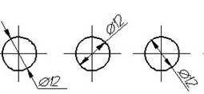  1) 2) 3) 4) все правильные | 4
12 | Как называются проекционные плоскости…  - центральная, фронтальная, профильная  - передняя, горизонтальная, фронтальная,  - горизонтальная, фронтальная, профильная г) средняя, горизонтальная, фронтальная | 3
13 | Где изображен разрез здания?  1) 2) | 1
14 | Сколько дверей в здании?  1) 4 2) 5 3) 6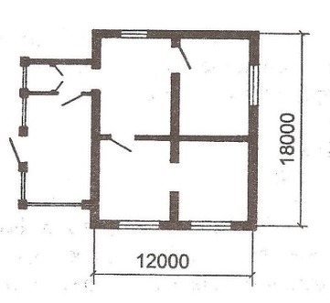 | 2
15 | Какова площадь кухни?  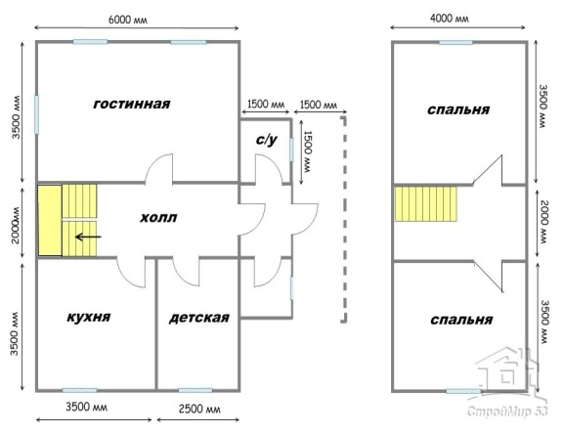  1) 21, 5м² 2) 16,4 м²  3) 12,25 м² | 3
16 | Что называется фундаментом здания?
17 | Назовите основные конструктивные элементы здания:  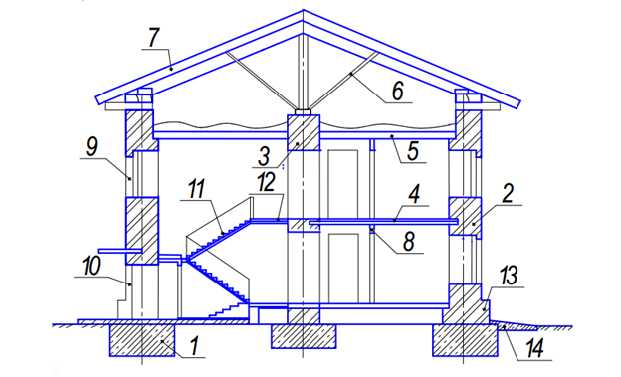

2.1. Таблица соответствия заданий результатом освоения учебной дисциплины.
Результаты освоения учебной дисциплины | № задания
Знать:  - требования единой системы конструкторской документации и системы проектной документации для строительства;  - основные правила построения чертежей и схем, виды нормативно-технической документации;  - виды строительных чертежей, проектов, схем производства работ;  - правила чтения технической и технологической документации;  - виды производственной документации. | 1-12, 17
Уметь:  - читать архитектурно-строительные чертежи, проекты, схемы производства работ | 13, 14,15

Эталон ответов:
Вариант 1:
№ вопроса | 1 | 2 | 3 | 4 | 5 | 6 | 7 | 8 | 9 | 10 | 11 | 12 | 13 | 14 | 15
№ ответа | 1 | 2 | 1 | 2 | 2 | 2 | 2 | 3 | 3 | 1 | 3 | 2 | 2 | 2 | 2

Вопрос № 16:Основание – слой грунта, на который опирается фундамент и который воспринимает вес здания. Основания бывают естественные (грунт) и искусственные (сваи).

Вариант 2:
№ вопроса | 1 | 2 | 3 | 4 | 5 | 6 | 7 | 8 | 9 | 10 | 11 | 12 | 13 | 14 | 15
№ ответа | 2 | 2 | 3 | 2 | 3 | 1 | 4 | 2 | 2 | 3 | 4 | 3 | 1 | 2 | 3

Вопрос № 16: Фундамент – часть здания, которая находится в земле и на которую опираются стены и колонны. Верхняя часть фундамента называется обрез, нижняя – подошва фундамента. Фундаменты подразделяют на ленточные, расположенные под всеми несущими стенами
здания; столбчатые – в виде отдельно стоящих столбов; сплошные и свайные.

Вопрос № 17:Основные конструктивные элементы здания:
1 – фундамент; 2 – наружная несущая стена; 3 – внутренняя несущая стена; 4 – междуэтажное
перекрытие; 5 – чердачное перекрытие; 6 – стропила; 7 – кровля; 8 – перегородка; 9 – оконный проем; 10 – дверной проем; 11 – лестничный марш; 12 – лестничная площадка; 13 – цоколь;
14 – отмостка.

4. Задания текущего контроля

Практические занятия
- Чтение архитектурно – строительных чертежей;
- Чтение схем производства работ.

Задание 1 Графические работы №1; №2
Графические работы выполняется с использованием методических рекомендаций преподавателя на формате А4.

Графическая работа № 1. Задание: выполнить фронтальный разрез, нанести размеры. Заполнить основную надпись.

Вариант 1

Вариант 2

Графическая работа №2. Задание: выполнить ступенчатый разрез, нанести обозначения секущих плоскостей, проставить размеры. Заполнить основную надпись.

Вариант 1
Вариант 2

Тестовые задания:

Инструкция по выполнению теста:
1. Время на выполнение задания – 20 минут.
2. Каждому присутствующему раздаётся вариант теста.
3. Правильный ответ фиксируется галочкой в пустом квадрате.
4. Чтобы исправить уже данный вариант ответа его необходимо аккуратно одной косой линией зачеркнуть и выбрать новый вариант ответа (в противном случае все исправления будут оцениваться как ошибочные).

Критерий оценивания:
За правильные ответы на вопросы выставляется положительная оценка – по 1 баллу.
За неправильный ответ на вопрос выставляется отрицательная оценка – 0 баллов.
«5» - 14 баллов;
«4» - 9-13 баллов;
«3» - 7-8 баллов;
«2» - менее 7 баллов
Вариант 1

1 Какими размерами определяются форматы чертежных листов?
Любыми произвольными размерами, по которым вырезан лист;
Обрамляющей линией (рамкой формата), выполняемой сплошной основной линией;
Размерами листа по длине;
Размерами внешней рамки, выполняемой сплошной тонкой линией;
Размерами листа по высоте.

2 Основная надпись чертежа по форме 1 располагается:
посередине чертежного листа
в левом верхнем углу, примыкая к рамке формата
в правом нижнем углу
в левом нижнем углу
в правом нижнем углу, примыкая к рамке формата

3 Толщина сплошной основной линии чертежа лежит в следующих пределах:
0,5 ...... 2,0 мм
1,0 ...... 1,5 мм
0,5 ...... 1,4 мм
0,5 ...... 1,0 мм
0,5 ...... 1,5 мм

4 Размер шрифта h определяется следующими элементами:
высотой строчных букв
высотой прописных букв в миллиметрах
толщиной линии шрифта
шириной прописной буквы А, в миллиметрах
расстоянием между буквами

5 В соответствии с ГОСТ 2.304-81 шрифты типа А и Б выполняются:
без наклона и с наклоном 60⁰
без наклона и с наклоном около 75⁰
только без наклона
без наклона и с наклоном около 115⁰
только с наклоном около 75⁰

6 Сплошная волнистая линии на чертеже под номером 3 служит линией…..(обрыва)

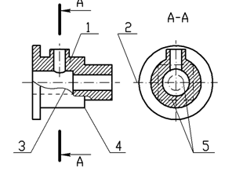

7 Масштабом называется:
отношение действительных размеров к линейным размерам
расстояние между двумя точками на плоскости
пропорциональное уменьшение размеров предмета на чертеж
отношение линейных размеров на чертеже к действительным размерам

8 В каких единицах измерения указываются линейные размеры на чертежах?
В десятых долях метра;
В микронах и секундах;
В метрах, минутах и секундах;
В дюймах, градусах и минутах;
В миллиметрах.

9 Определите, на каком чертеже правильно записаны размерные числа ( рис. СЗ-2)?
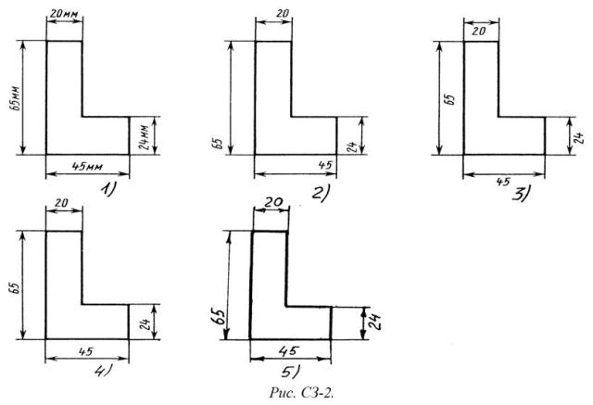
Правильный вариант ответа №1;
Правильный вариант ответа №2;
Правильный вариант ответа №3;
Правильный вариант ответа №4;
Правильный вариант ответа №5;

10 Знак, позволяющий сократить число изображений на чертежах:

знак шероховатости поверхности
знак осевого биения
знак радиуса
знак диаметра

11Размерные линии рекомендуется проводить на расстоянии от контура детали:

не более 10 мм
от 7 до 10 мм
от 6 до 10 мм
от 1 до 5 мм
не более 15 мм

12 Знак перед размерным числом 40 на рисунке ниже обозначает................(квадратное сечение) в плоскости перпендикулярной оси

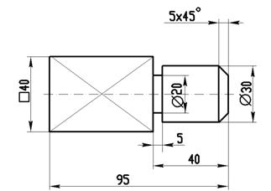

13 Чему должен быть равен раствор циркуля при делении окружности на шесть равных частей?
Диаметру окружности.
Половине радиуса окружности.
Двум радиусам окружности.
Двум диаметрам окружности.
Радиусу окружности.

14 Уклон 1:5 означает, что длина одного катета прямоугольного треугольника равна:
одной единице, а другого четыре
пяти единицам, а другого тоже пяти
пяти единицам, а другого десяти
двум единицам, а другого восьми
одной единице, а другого пяти

Вариант 2

1 Форматы чертежных листов определяются размерами:
любыми произвольными размерами, по которым вырезан лист
обрамляющей линией (рамкой формата), выполняемой сплошной основной линией
размерами листа по длине
размерами внешней рамки, выполняемой сплошной тонкой линией
размерами листа по высоте.

2. Где располагается основная надпись чертежа по форме 1 на чертежном листе?
Посередине чертежного листа;
В левом верхнем углу, примыкая к рамке формата;
В правом нижнем углу;
В левом нижнем углу;
В правом нижнем углу, примыкая к рамке формата.

3 По отношению к толщине основной линии толщина разомкнутой линии составляет:
1) (0,5 ..... 1,0) S;
2) (1,0 ..... 2,0) S;
3) (1,0 ..... 2,5) S;
4) (0,8 ..... 1,5) S;
5) (1,0 ..... 1,5) S.

4 ГОСТ устанавливает следующие размеры шрифтов в миллиметрах:
1; 2; 3; 4; 5; 6; 7; 8; 9; 10
1,5; 2,5; 3,5; 4,5; 5,5; 6,5
2; 4; 6; 8; 10; 12
1,8; 2,5; 3,5; 5; 7; 10; 14; 20
1; 3; 5; 7; 9; 11;13

5 Соответствие названий линий чертежа их применению согласно ЕСКД:

1 сплошная толстая А) линия видимого контура1
2 штриховая Б) выносная, размерная линия 2
3 штрихпунктирная В) линия невидимого контура 3
4 сплошная тонкая Г) осевая линия 4
- сплошная волнистая Д) линия сечений 5
6 Штрихпунктирная линия с одной точкой:
линия видимого контура
осевая
линия сгиба
выносная
7 Масштабы изображений на чертежах должны выбираться из следующего ряда:
1:1; 1:2; 1:2,5; 1:3; 1:4; 1:5; 2:1; 2,5:1; 3:1; 4:1; 5:1.......
1:1; 1:2; 1:2,5; 1:4; 1:5; 2:1; 2,5:1; 4:1; 5:1......
1:1; 1:2; 1:4; 1:5; 2:1; 4:1; 5:1......
1:2; 1:2,5; 1:4; 1:5; 2:1; 2,5:1; 4:1; 5:1......
1:1; 1:2,5; 1:5; 2:1; 2,5:1; 5:1......

8. В каких единицах измерения указываются угловые размеры на чертежах?
В сотых долях метра и градусах;
В микронах и секундах;
В метрах, минутах и секундах;
В дюймах, градусах и минутах;
В градусах минутах и секундах.

9 Определите, под каким номером на чертеже нанесены правильно размеры (рис. С3-1)?
Правильный вариант ответа №1;
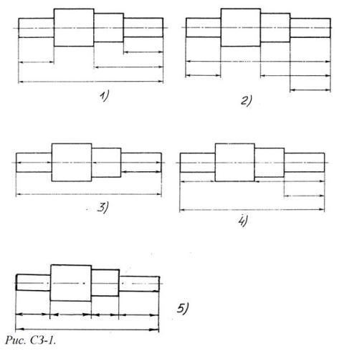
Правильный вариант ответа №2;
Правильный вариант ответа №3;
Правильный вариант ответа №4;
Правильный вариант ответа №5;

10 Вспомогательные построения геометрических элементов на чертеже выполняют линиями:
сплошными основными
сплошными тонкими
штрихпунктирными
штриховыми
сплошной волнистой
11 Параллельные размерные линии должны быть расположены на расстоянии друг от друга:
не менее 7 мм
не более 10 мм
от 7 до 10 мм
от 6 до 10 мм
не менее 17 мм

12 Специальный знак ø используют для нанесения размеров.................(окружностей)

13 Правильно обозначена конусность на рисунке:

1  2  3  4  5 | 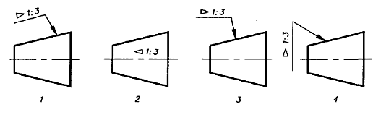

14 При выполнении чертежа в масштабе, отличном от 1:1 проставляются размеры:
те размеры, которые имеет изображение на чертеже
увеличенные в два раза
уменьшенные в четыре раза
независимо от масштаба изображения ставятся реальные размеры изделия
размеры должны быть увеличены или уменьшены в соответствии с масштабом

Раздел Проекционное черчение

Задание 1 Тестовые задания
Критерий оценивания:
Время выполнения работы – 20 минут.
За правильные ответы на вопросы выставляется положительная оценка – по 1 баллу.
За неправильный ответ на вопрос выставляется отрицательная оценка – 0 баллов.

Оценки:
«5» - 10 баллов
«4» - 8-9 баллов
«3» - 6-7 баллов
«2» - менее 6 баллов

Вариант 1
1 Основные плоскости проекций:
фронтальная, горизонтальная, профильная
центральная, нижняя, боковая
передняя, левая, верхняя
передняя, левая боковая, верхняя.

2 Проекцией точки на плоскости называется:
произвольно взятая точка плоскости
изображение точки пространства на плоскости
изображение точки предмета на плоскости.
3 Центральным проецированием называется проецирование, при котором:
проецирующие прямые параллельны друг другу
проецирующие прямые параллельны друг другу и наклонены к плоскости проекций под углом отличным от 900
проецирующие лучи исходят из одной точки.

4 Линия связи на комплексном чертеже, соединяющая горизонтальную и фронтальную проекции точек, проходит?
параллельно оси х;
под углом 60⁰ к оси z
под углом 75⁰ к оси x;
под углом 90⁰ к оси x;
под углом 90⁰ к оси y.

5 Горизонтальная плоскость проекций расположена в пространстве:
параллельно оси х
перпендикулярно оси у
параллельно угловой линии горизонта
параллельно плоскости Н
параллельно оси z.

6 Коэффициенты искажения по осям фронтальной диметрической проекции:
1; 0,5; 1
1; 1; 1
0,82; 0,82; 0,82
1; 1; 0,5.

7 Аксонометрия означает:
измерение по осям
плоское изображение детали
объёмное изображение предмета
изображение предмета по осям.

8 Как располагаются координатные оси в прямоугольной изометрии относительно друг друга?
произвольно все три оси;
х и у под углами 180⁰, а z под углами 90⁰ к ним;
х и у под углами 90⁰, а z под углами 135⁰ к ним;
под углами 120⁰ друг к другу;
х и у под углом 120⁰ друг к другу, а z под углом 97⁰ к оси х.

9 Для прямой призмы число боковых сторон будет равно:
Пяти;
Восьми;
Числу сторон многоугольника в основании плюс 2;
Числу сторон многоугольника в основании;
Площади многоугольника в основании.

10 Высота конуса (расстояние от центра эллипса до вершины) в прямоугольной изометрии равна?
Диаметру окружности, увеличенному в 1,22 раза;
Диаметру окружности;
Высоте конуса (расстоянию от центра окружности до вершины) на комплексном чертеже;
Длине образующей;
Длине образующей, увеличенной в 1,22 раза.

Вариант 2
1 Плоскость, параллельная горизонтальной плоскости проекций называется:
фронтальная
центральная
горизонтальная
профильная.

2 Прямоугольное проецирование – это одна из разновидностей:
центрального проецирования
косоугольного проецирования
параллельного проецирования.

3 Основное проецирование принято:
параллельное
косоугольное
центральное
прямоугольное.

4 Профильная плоскость проекций расположена:
параллельно плоскости V
параллельно плоскости Н
параллельно плоскости W
перпендикулярно плоскостям Н и V
5 Трехгранный комплексный чертеж образуется:
поворотом плоскости Н вверх, а плоскости W вправо
поворотом плоскости Н вниз, а плоскости W влево
поворотом плоскости Н вниз, а плоскости W вправо на 90⁰
поворотом плоскости Н вниз, а плоскости W вправо на 180⁰
поворотом только плоскости W вправо на 90⁰
6 Коэффициенты прямоугольной изометрической проекции:
1; 1; 1
0,82; 0,82; 0,82
1; 1; 0,5
1; 0,5; 1
7 Изометрия означает:
двойное измерение по осям
прямое измерение по осям
равное измерение по осям
технический рисунок.

8 В прямоугольной приведенной изометрии проекции окружности в плоскостях, параллельных трем плоскостям координатного трехгранника будут?
все три разные;
в плоскостях хоу и уоz одинаковые, а в плоскости xoz – другая;
все три одинаковые;
в плоскостях хоу и хоz одинаковые, а в плоскости уoz – другая;
в плоскостях хоу и уоz одинаковые, а в плоскости хoz - в 2 раза меньше.

9 Боковые стороны пирамиды представляют собой:
Четырехугольники;
Пятиугольники;
Квадраты;
Параллелограммы;
Треугольники.

10 Для определения недостающей проекции точки, принадлежащей поверхности конуса, через известную проекцию точки можно провести?
Образующую или окружность, параллельную основанию;
Две образующих;
Две окружности, параллельные основанию;
Образующую или эллипс;
Окружность или параболу.

Контрольно-оценочные средства для промежуточной аттестации обучающегося

Промежуточная аттестация проводится в форме дифференцированного зачета. Дифференцированный зачет представляет собой два задания.
ЗАДАНИЕ 1 - Теоретическая часть - устный ответ на один вопрос по курсу дисциплины. Время выполнения теоретической части 5 минут.
ЗАДАНИЕ 2 -Практическая часть - контрольная работа на тему "Изображения" (количество вариантов - 2). Время выполнения 40 минут.

Вариант 1
Текст задания: на формате А4 по предложенным изображениям построить три вида детали, выполнить необходимые разрезы, нанести обозначения секущих плоскостей, проставить размеры. Заполнить основную надпись.
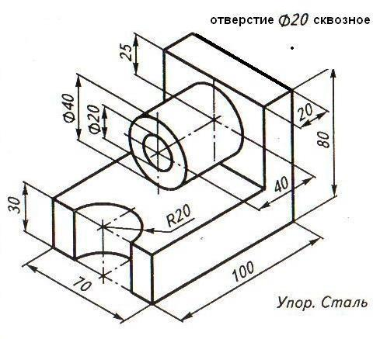
Вариант 2
Текст задания: на формате А4 по предложенным изображениям построить три вида детали, выполнить необходимые разрезы, нанести обозначения секущих плоскостей, проставить размеры. Заполнить основную надпись.
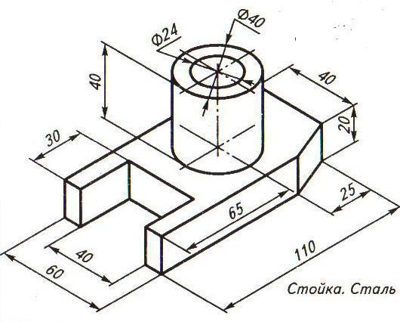

Критерий оценивания знаний:
Оценка | Критерии
Отлично | Работа выполнена в указанный срок в полном объеме с соблюдением требований, обозначенных ниже в критериях оценки контрольной работы. Обучающийся знает весь требуемый программой материал, хорошо понимает и прочно усвоил его. На устный вопрос дает правильный, сознательный и уверенный ответ. Пользуется правильным технически языком.
Хорошо | Работа выполнена в указанный срок в полном объеме с соблюдением требований, обозначенных ниже в критериях оценки контрольной работы. Обучающийся знает весь требуемый программой материал, хорошо понимает и прочно усвоил его. На устный вопрос отвечает без затруднений, с несущественными ошибками. Пользуется правильным технически языком.
Удовлетворительно | Работа выполнена в указанный срок в полном объеме с соблюдением требований, обозначенных ниже в Критериях оценки контрольной работы. В устных ответах допускает ошибки при изложении материала и в построении речи. И преодолевает их с небольшой помощью преподавателя.
Неудовлетворительно | Работа обучающимся не выполнена в срок; обучающийся обнаруживает незнание большей части программного материала, отвечает, как правило, лишь на наводящие вопросы преподавателя неуверенно. Техническим языком не владеет.

Критерии оценкиконтрольной работы
Контрольная работа должна быть оформлена в соответствии с требованиями ЕСКД и оценивается преподавателем по следующим критериям:
- соответствие видов и изображений требованиям ЕСКД;
- равномерность размещения отдельных изображений и видов на поле чертежа, соблюдение требуемых отступов между изображениями, размерными линиями, рамкой чертежа;
- соответствие элементов чертежа (линий, надписей, размеров, вспомогательных элементов) требованиям стандартов ЕСКД;
- правильность выполнения чертежа и отсутствие грубых ошибок при проецировании видов детали (лишние или пропущенные линии, проекционные связи между видами и геометрическими элементами видов и т. п.);
- Правильность заполнения основной надписи

Задания для оценки освоения дисциплины

Контрольные вопросы к зачету
Раздел 1 Геометрическое черчение
1.1 Основные сведения по оформлению чертежей
1.1.1 Какие линии чертежа предусмотрены ГОСТ 2.303.68;
1.1.2 Параметры линий (толщина, длина штрихов, расстояние между штрихами и др.);
1.1.3 Что обозначается каждой линией чертежа;
1.1.4 Какие типы шрифтов устанавливает ГОСТ 2.304.68;
1.1.5 Что определяет номер шрифта;
1.1.6 Что такое прописная, а что такое строчная буквы.

1.2 Геометрические построения
1.2.1 Что такое уклон и конусность?
1.2.2 Как на чертеже задают уклоны и конусности.
1.2.3 Как записывается числовые значения уклонов и конусности?
1.2.4 Что такое сопряжение.
1.2.5 Как выполняется сопряжение прямой и кривой, двух дуг при заданном радиусе сопряжения.
1.2.6 Какой графический метод используется для деления отрезков на равные части.
1.2.7 Какие методы используются при делении окружности на равные части.
1.2.8 Что представляют собой лекальные кривые: эллипс, гипербола, парабола и как их построить?

Раздел Проекционное черчение

2.1 Методы проекций. Эпюр Монжа.
2.1.1 Как направляются проецирующие лучи при прямоугольном проецировании?
2.1.2 Виды проецирования.
2.1.3 Что такое комплексный чертеж?
2.2 Аксонометрические проекции.
2.2.1 Виды аксонометрических проекций.
2.2.2 Как получают аксонометрические проекции?
2.2.3 Как расположены аксонометрические оси по отношению друг к другу и горизонтали?
2.2.4 Коэффициенты искажения по осям?
2.2.5 Как проецируется окружность в аксонометрических проекциях?
2.2.6 Как штрихуются разрезы в диметрии и изометрии?
2.3 Прямоугольные проекции. Проекции модели.
2.3.1 Как называются и располагаются плоскости проекций?
2.3.2 При каком условии грань предмета проецируется в линию и когда в натуральную величину?

Критерий оценивания знаний:
Оценка | Критерии
Отлично | Ответы на все вопросы полные и правильные. Материал систематизирован и излагается четко. Дается оценка излагаемым фактам.
Хорошо | Допущены в ответах отдельные неточности, исправленные с помощью преподавателя. Наблюдается некоторая несистематичность в изложении.
Удовлетворительно | исправляются с помощью преподавателя. Не во всех случаях объясняются изложенные факты, наблюдается – непоследовательность в изложении
Неудовлетворительно | Теоретически не подготовлен, изложение носит трафаретный характер, имеются значительные нарушения последовательности изложения мыслей.

Самостоятельная работа
№ п/п | Раздел (тема) программы | Тема самостоятельной работы | Вид работы | Форма контроля
1 | «Общие правила оформления чертежей» | Оформление мультимедийных презентаций "Что такое чертёж", "Виды чертежей", "Графические изображения" | Подготовка слайдовых презентаций. | Проверка презентаций .
 |  | Изучение нормативных документов, стандартов | Сообщения, рефераты, презентации | Проверка и демонстрационный показ работ
2 | «Общие сведения о строительных чертежах» | ГОСТ 21.501-93 СПДС. Правила выполнения архитектурно-строительных рабочих чертежей | Презентации, рефераты, доклады | Демонстрационный показ работ
 |  | Конструктивные элементы зданий | Индивидуальные слайдовые проекты с использованием информационных технологий | Демонстрационный показ работ
 |  | Строительные объекты и стадии их проектирования, Генеральный план | Индивидуальные слайдовые проекты с использованием информационных технологий | Демонстрационный показ работ

Оценочная ведомость самостоятельных работ  № п/п, Ф.И. | №1 | №2 | №3 | №4 | №5

